Modification faite sur projet ERP dans la base produit pour envoyer un message de creation de produit a ActiveMQ

Plus création de la classe dédiée

Il faut ajouter les dépendances de

**Dépendance pour ActiveMQ**

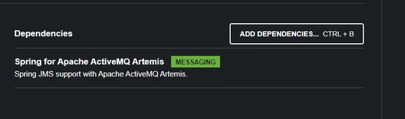

Modif dans projet Inventaire pour lire le message :

Il faut ajouter le nécessaire dans application.propertie et modifier le port dans application car deux appli ne peuvent pas tourner sur le même port :

